
BỘ GIAO THÔNG VẬN TẢI
2026
TRƯỜNG ĐẠI HỌC GIAO THÔNG VẬN TẢI TP.HCM
VIỆN ĐÀO TẠO CHẤT LƯỢNG CAO

-------------------------
BÁO CÁO MÔN ĐỒ ÁN THỰC TẾ CÔNG NGHỆ PHẦN MỀM
Đề tài: Smart Travel Guide

Giảng viên hướng dẫn | Lê Văn Quốc Anh
Sinh viên thực hiện | Nguyễn Hoàng Phương - 080205010954
Lớp | CN2303CLCA

LỜI MỞ ĐẦU

Trong bối cảnh nhu cầu du lịch ngày càng tăng, một hệ thống hỗ trợ người dùng tra cứu địa danh, xem thông tin điểm tham quan và lập kế hoạch chuyến đi là cần thiết. Smart Travel Guide được định hướng là ứng dụng web giúp người dùng khám phá địa điểm, lưu địa điểm yêu thích, tạo lịch trình cá nhân và nhận các gợi ý phù hợp với nhu cầu du lịch.
Báo cáo này trình bày đầy đủ thiết kế và kết quả triển khai thực tế của hệ thống Smart Travel Guide: yêu cầu phần mềm, tác nhân, đặc tả 28 use case, thiết kế dữ liệu MongoDB (19 collection) và Redis, các luồng xử lý chính, cấu trúc mã nguồn và kết quả kiểm thử tự động (299/299 test case pass). Ngoài các chức năng lõi (tìm kiếm địa danh, thời tiết, xác thực), hệ thống còn bao phủ khách sạn, quản lý chuyến đi toàn diện (lịch trình, ngân sách, checklist, chỗ ở, cộng tác viên, chia sẻ công khai), đánh giá kèm cơ chế báo cáo vi phạm và cảnh báo thời tiết tự động.
MỤC LỤC
LỜI MỞ ĐẦU 2
DANH MỤC HÌNH 4
1. ĐẶC TẢ YÊU CẦU PHẦN MỀM (SRS) 5
1.1. Mục đích tài liệu 5
1.2. Phạm vi hệ thống 5
1.3. Ngoài phạm vi đồ án (hướng phát triển) 5
1.4. Actor của hệ thống 5
1.5. Yêu cầu chức năng 5
1.5.1. Nhóm Guest 5
1.5.2. Nhóm User 6
1.5.3. Nhóm Admin 6
1.6. Yêu cầu phi chức năng 6
1.7. Ràng buộc kỹ thuật 7
2. ĐẶC TẢ USE CASE 8
2.1. Sơ đồ Use Case tổng quát 8
2.2. Danh sách Use Case chính 8
2.3. Đặc tả chi tiết các use case 10
2.3.1. UC01 - Khám phá điểm đến 10
2.3.2. UC02 - Tìm địa danh 10
2.3.3. UC03 - Xem POI xung quanh 10
2.3.4. UC04 - Xem thời tiết 11
2.3.5. UC05 - Đăng ký 11
2.3.6. UC06 - Đăng nhập 11
2.3.7. UC07 - Đăng xuất 11
2.3.8. UC08 - Tạo/Sửa/Xóa chuyến đi 12
2.3.9. UC09 - Lập lịch trình chi tiết 12
2.3.10. UC10 - Lưu địa điểm yêu thích 12
2.3.11. UC11 - Xem lịch sử tìm kiếm 12
2.3.12. UC12 - Quản lý người dùng 13
2.3.13. UC13 - Xem thống kê 13
2.3.14. UC14 - Xem audit log 13
3. THIẾT KẾ DỮ LIỆU MONGODB VÀ REDIS 14
3.1. Định hướng thiết kế dữ liệu 14
3.2. Các collection chính 14
3.3. Chỉ mục MongoDB 14
3.4. Kiến trúc Redis 15
3.5. Schema TypeScript tham khảo 15
4. SƠ ĐỒ TUẦN TỰ CÁC LUỒNG XỬ LÝ CHÍNH 17
4.1. Luồng tìm kiếm địa danh có cache 17
4.2. Luồng đăng nhập có rate limit 17
4.3. Luồng tạo chuyến đi có audit log 18
5. CẤU TRÚC VÀ SCAFFOLD MÃ NGUỒN 19
5.1. Công nghệ sử dụng 19
5.2. Cấu trúc thư mục đề xuất 19
5.3. Biến môi trường mẫu 19
5.4. Docker Compose local 19
5.5. File kết nối MongoDB và Redis 20
6. TIÊU CHÍ HOÀN THÀNH VÀ KẾT LUẬN 21
6.1. Tiêu chí hoàn thành 21
6.2. Checklist bàn giao 21
6.3. Kết luận 21

DANH MỤC TỪ VIẾT TẮT
Các từ viết tắt được dùng xuyên suốt báo cáo được liệt kê và giải thích trong bảng dưới đây, sắp xếp theo thứ tự bảng chữ cái.
Viết tắt | Tên đầy đủ | Giải thích
API | Application Programming Interface | Giao diện lập trình ứng dụng, dùng để chỉ các route xử lý phía server (route.ts).
CI/CD | Continuous Integration / Continuous Deployment | Tích hợp liên tục / triển khai liên tục.
DB | Database | Cơ sở dữ liệu (MongoDB).
E2E | End-to-End | Kiểm thử đầu-cuối, mô phỏng thao tác thật của người dùng (Playwright).
FR | Functional Requirement | Yêu cầu chức năng.
HS256 | HMAC using SHA-256 | Thuật toán ký JWT được dùng trong hệ thống.
HTTP | HyperText Transfer Protocol | Giao thức truyền tải siêu văn bản.
JWT | JSON Web Token | Token xác thực người dùng, lưu trong cookie HttpOnly.
NFC / NFD | Unicode Normalization Form C / D | Hai dạng chuẩn hóa Unicode, dùng khi so khớp nhãn checklist để chống trùng lặp.
NFR | Non-Functional Requirement | Yêu cầu phi chức năng.
OSM | OpenStreetMap | Nguồn dữ liệu bản đồ/địa danh/khách sạn mở, dùng qua Nominatim và Overpass.
OTP | One-Time Password | Mật khẩu dùng một lần, dùng khi đăng ký và đặt lại mật khẩu.
POI | Point of Interest | Điểm quan tâm/điểm tham quan gần một địa điểm.
SRS | Software Requirements Specification | Đặc tả yêu cầu phần mềm.
TTL | Time To Live | Thời gian sống của một khóa cache trong Redis trước khi hết hạn.
UC | Use Case | Ca sử dụng, mô tả một tương tác cụ thể giữa actor và hệ thống.
UI | User Interface | Giao diện người dùng.
URL | Uniform Resource Locator | Đường dẫn định vị tài nguyên trên web.

DANH MỤC HÌNH
Hình 2.1. Sơ đồ use case tổng quát của hệ thống 8
Hình 2.2. Use case của nhóm Guest 9
Hình 2.3. Use case của nhóm User 9
Hình 2.4. Use case của nhóm Admin 10
Hình 4.1. Sơ đồ tuần tự luồng tìm kiếm địa danh có cache 17
Hình 4.2. Sơ đồ tuần tự luồng đăng nhập có rate limit 17
Hình 4.3. Sơ đồ tuần tự luồng tạo chuyến đi có audit log 18

1. ĐẶC TẢ YÊU CẦU PHẦN MỀM (SRS)

1.1. Mục đích tài liệu
Tài liệu SRS mô tả phạm vi, tác nhân, yêu cầu chức năng và yêu cầu phi chức năng của hệ thống Smart Travel Guide. Tài liệu là cơ sở để thiết kế use case, thiết kế dữ liệu, xây dựng sơ đồ tuần tự và đối chiếu với mã nguồn đã hiện thực.

1.2. Phạm vi hệ thống
• Ứng dụng web Next.js giúp người dùng tìm kiếm địa điểm/POI, xem thời tiết, tìm và xem đánh giá khách sạn, tạo chuyến đi và lập lịch trình chi tiết.
• Quản lý toàn diện một chuyến đi: lịch trình theo ngày, ngân sách, checklist chuẩn bị, chỗ ở, cộng tác viên và chia sẻ công khai qua mã.
• Hồ sơ cá nhân với sở thích du lịch, địa điểm yêu thích, lịch sử tìm kiếm và gợi ý cá nhân hóa.
• Đánh giá địa điểm/khách sạn kèm cơ chế báo cáo và xử lý đánh giá vi phạm.
• Cảnh báo thời tiết tự động cho chuyến đi sắp diễn ra, chạy định kỳ qua cron và gửi qua thông báo trong ứng dụng lẫn email.
• Cơ sở dữ liệu chính là MongoDB (truy cập qua Mongoose, thông qua một entrypoint getDb() duy nhất), Redis dùng cho cache, OTP, rate limit, blacklist token và cache hồ sơ ngắn hạn.
• Trang quản trị /admin và webhook bảo trì dữ liệu (kiểm tra tính nhất quán, dọn dữ liệu thừa).
• Không có bản đồ trực quan / marker / popup — đây là phạm vi đã chủ động loại bỏ, không tái giới thiệu.

1.3. Ngoài phạm vi đồ án (hướng phát triển)
• Tích hợp thanh toán thật cho đặt phòng/đặt vé.
• Gợi ý bằng AI nâng cao (mô hình học máy huấn luyện riêng thay vì gợi ý theo tag/sở thích).
• Mở rộng bộ kiểm thử E2E (Playwright) bao phủ toàn bộ luồng nghiệp vụ mới (ngân sách, checklist, chia sẻ).
• Cấu hình triển khai production chính thức (CI/CD, hosting, giám sát).
• Đa ngôn ngữ giao diện (hiện tại chỉ có tiếng Việt).

1.4. Actor của hệ thống
Actor | Mô tả | Quyền hạn chính
Guest | Khách chưa đăng nhập | Tìm địa danh, xem POI, thời tiết, tìm khách sạn, đăng ký, đăng nhập, quên mật khẩu.
User | Người dùng đã đăng nhập | Toàn bộ quyền Guest, quản lý chuyến đi (lịch trình, ngân sách, checklist, chỗ ở, cộng tác viên, chia sẻ), yêu thích, đánh giá, hồ sơ cá nhân.
Admin | Quản trị viên hệ thống | Toàn bộ quyền User, quản lý người dùng, xem thống kê, audit log, xử lý report đánh giá.
External Service | Dịch vụ bên ngoài | Cung cấp dữ liệu geocoding/POI (Nominatim, Overpass), thời tiết (Open-Meteo), gửi email/OTP (Resend).
Scheduler (Cron) | Tác vụ định kỳ hệ thống | Gọi API cảnh báo thời tiết theo lịch, xác thực bằng x-cron-secret.

1.5. Yêu cầu chức năng

1.5.1. Nhóm Guest
Mã | Tên chức năng | Mô tả
FR-01 | Khám phá điểm đến | Hiển thị trang chủ cho phép tìm kiếm điểm đến và xem địa điểm tham quan nổi bật (không dùng bản đồ tương tác).
FR-02 | Tìm địa danh | Tìm địa danh theo từ khóa người dùng nhập.
FR-03 | Xem POI xung quanh | Hiển thị các điểm tham quan hoặc dịch vụ gần vị trí đã chọn.
FR-04 | Xem thời tiết | Hiển thị thông tin thời tiết tại địa điểm du lịch.
FR-05 | Tìm kiếm khách sạn | Tìm khách sạn theo điểm đến/khu vực, dữ liệu lấy từ OpenStreetMap.
FR-06 | Xem chi tiết khách sạn | Xem gallery, địa chỉ, bản đồ và đánh giá thật của khách sạn.
FR-07 | Đăng ký | Tạo tài khoản mới bằng họ tên, email và mật khẩu, xác thực qua OTP gửi email.
FR-08 | Đăng nhập | Xác thực người dùng bằng email và mật khẩu.
FR-09 | Quên / đặt lại mật khẩu | Gửi yêu cầu đặt lại mật khẩu qua email khi quên mật khẩu.

1.5.2. Nhóm User
Mã | Tên chức năng | Mô tả
FR-10 | Đăng xuất | Hủy phiên đăng nhập hiện tại, đưa token vào blacklist.
FR-11 | Quản lý hồ sơ cá nhân | Xem/cập nhật thông tin cá nhân, sở thích du lịch, avatar và đổi mật khẩu.
FR-12 | Quản lý chuyến đi | Tạo, sửa, xóa chuyến đi với đầy đủ trường: tiêu đề, điểm đến, ngày, mô tả, ảnh bìa, công khai.
FR-13 | Lập lịch trình | Thêm địa điểm vào lịch trình theo ngày, ghi chú, chi phí và sắp xếp lại thứ tự tham quan.
FR-14 | Quản lý ngân sách chuyến đi | Ghi nhận khoản chi dự kiến/thực tế theo danh mục (di chuyển, ăn uống, chỗ ở, vé, mua sắm, khác).
FR-15 | Quản lý checklist chuyến đi | Thêm việc cần chuẩn bị theo mẫu hoặc tùy chỉnh, đánh dấu hoàn thành.
FR-16 | Quản lý chỗ ở chuyến đi | Lưu thông tin nơi lưu trú: tên, địa chỉ, ngày nhận/trả phòng, chi phí.
FR-17 | Quản lý cộng tác viên | Mời người khác cùng xem/sửa chuyến đi với quyền READ hoặc EDIT.
FR-18 | Chia sẻ chuyến đi công khai | Bật chế độ công khai hoặc tạo mã chia sẻ để người khác xem chuyến đi.
FR-19 | Lưu yêu thích | Lưu hoặc bỏ lưu địa điểm khỏi danh sách yêu thích.
FR-20 | Xem lịch sử tìm kiếm | Xem lại và xóa các truy vấn địa danh đã tìm kiếm.
FR-21 | Nhận gợi ý địa điểm | Nhận gợi ý dựa trên sở thích, tag, lịch sử tìm kiếm hoặc địa điểm đã lưu.
FR-22 | Đánh giá địa điểm / khách sạn | Chấm điểm 1-5 sao và viết nhận xét cho địa điểm hoặc khách sạn.
FR-23 | Báo cáo đánh giá vi phạm | Báo cáo một đánh giá không phù hợp kèm lý do cụ thể.
FR-24 | Nhận cảnh báo thời tiết | Nhận thông báo và email khi thời tiết tại điểm đến vượt ngưỡng cảnh báo đã thiết lập.

1.5.3. Nhóm Admin
Mã | Tên chức năng | Mô tả
FR-25 | Quản lý người dùng | Xem danh sách người dùng, khóa hoặc mở khóa tài khoản.
FR-26 | Xem thống kê | Theo dõi số lượng người dùng, chuyến đi, địa điểm, khách sạn và lượt tìm kiếm.
FR-27 | Xem audit log | Xem nhật ký thao tác quan trọng trong hệ thống.
FR-28 | Xử lý report đánh giá | Xem xét report đánh giá vi phạm và đánh dấu đã xử lý hoặc bỏ qua.

1.6. Yêu cầu phi chức năng
Mã | Nhóm yêu cầu | Mô tả
NFR-01 | Hiệu năng | API cơ bản phản hồi dưới 500ms với dữ liệu mẫu ở môi trường local/dev. Danh sách có phân trang.
NFR-02 | Cache | Redis cache kết quả tìm kiếm, POI, thời tiết, khách sạn, session, OTP và rate limit.
NFR-03 | Bảo mật mật khẩu | Mật khẩu hash bằng bcrypt, không lưu plain text và không trả passwordHash về client.
NFR-04 | Phân quyền | Hai vai trò hệ thống USER/ADMIN, cộng thêm phân quyền cấp chuyến đi (chủ sở hữu, cộng tác viên READ/EDIT).
NFR-05 | Bảo vệ API | Mọi route theo chuẩn: xác thực JWT, rate limit cho thao tác ghi, validate bằng Zod, ẩn lỗi chi tiết ở production.
NFR-06 | Độ tin cậy | MongoDB dùng lại kết nối qua getDb(); Redis lỗi không làm sập chức năng không bắt buộc (fallback in-memory).
NFR-07 | Khả năng bảo trì | TypeScript strict, ESLint, kiến trúc tách lib/db/validations, không import model Mongoose trực tiếp trong route.
NFR-08 | Khả năng mở rộng | 19 collection MongoDB, có thể bổ sung tính năng mới (thanh toán, đa ngôn ngữ) mà không phá vỡ cấu trúc hiện tại.
NFR-09 | Kiểm thử tự động | Bộ kiểm thử Vitest (unit + integration chạm DB thật) và cấu hình Playwright cho E2E.
NFR-10 | Audit & truy vết | Ghi audit log cho các thao tác ghi quan trọng (tạo/sửa/xóa chuyến đi, khóa tài khoản, xử lý report...).

1.7. Ràng buộc kỹ thuật
• Next.js 16.2.6 (App Router, Turbopack), thư mục src.
• TypeScript ^5 (strict mode) là ngôn ngữ chính.
• React 19.2.4, Tailwind CSS ^4 dùng cho giao diện.
• MongoDB qua Mongoose ^9.6.3 là database chính, truy cập duy nhất qua getDb().
• Redis qua ioredis ^5.11.0 dùng cho cache, session, OTP và rate limit.
• Xác thực bằng JWT (thư viện jose), cookie HttpOnly, hỗ trợ xoay vòng khóa ký (key rotation).
• Validate dữ liệu bằng Zod ^4; gửi email/OTP qua Resend; hash mật khẩu bằng bcryptjs.
• Kiểm thử bằng Vitest ^4 (unit/integration) và Playwright ^1.61 (E2E).
• Không dùng SQLite, không dùng Prisma, không dùng bản đồ tương tác.

2. ĐẶC TẢ USE CASE

2.1. Sơ đồ Use Case tổng quát
Sơ đồ use case tổng quát của hệ thống, thể hiện quan hệ giữa các tác nhân và 5 nhóm chức năng chính, được trình bày trong Hình 2.1. User kế thừa toàn bộ use case của Guest, Admin kế thừa toàn bộ use case của User (quan hệ generalization).
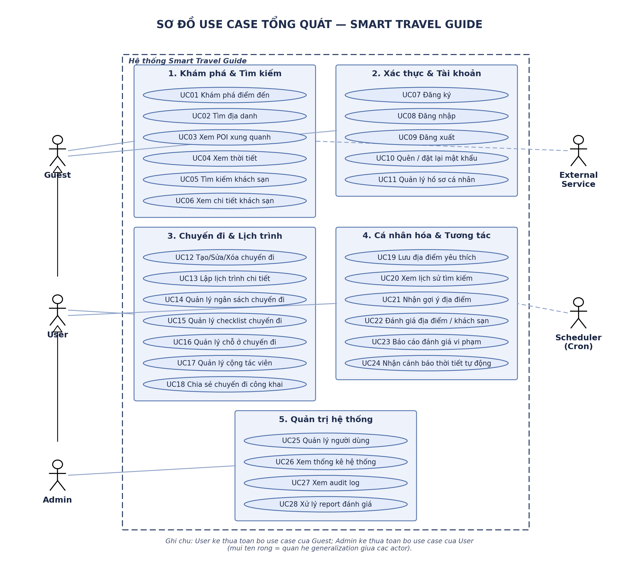
Hình 2.1. Sơ đồ use case tổng quát của hệ thống

2.2. Danh sách Use Case chính
Mã UC | Tên Use Case | Actor chính | Mô tả ngắn
UC01 | Khám phá điểm đến | Guest/User | Xem trang chủ và khám phá điểm đến nổi bật.
UC02 | Tìm địa danh | Guest/User | Tìm địa danh theo từ khóa.
UC03 | Xem POI xung quanh | Guest/User | Xem điểm tham quan gần vị trí.
UC04 | Xem thời tiết | Guest/User | Xem thời tiết tại địa điểm.
UC05 | Tìm kiếm khách sạn | Guest/User | Tìm khách sạn theo điểm đến/khu vực.
UC06 | Xem chi tiết khách sạn | Guest/User | Xem chi tiết và đánh giá khách sạn.
UC07 | Đăng ký | Guest | Tạo tài khoản mới, xác thực qua OTP.
UC08 | Đăng nhập | Guest/User/Admin | Xác thực tài khoản.
UC09 | Đăng xuất | User/Admin | Kết thúc phiên.
UC10 | Quên / đặt lại mật khẩu | Guest | Đặt lại mật khẩu qua email.
UC11 | Quản lý hồ sơ cá nhân | User | Cập nhật thông tin, sở thích, đổi mật khẩu.
UC12 | Tạo/Sửa/Xóa chuyến đi | User | Quản lý chuyến đi cá nhân.
UC13 | Lập lịch trình chi tiết | User | Thêm địa điểm theo ngày và sắp xếp thứ tự.
UC14 | Quản lý ngân sách chuyến đi | User | Ghi nhận chi phí dự kiến/thực tế.
UC15 | Quản lý checklist chuyến đi | User | Quản lý việc cần chuẩn bị.
UC16 | Quản lý chỗ ở chuyến đi | User | Lưu thông tin nơi lưu trú.
UC17 | Quản lý cộng tác viên | User | Mời người cùng xem/sửa chuyến đi.
UC18 | Chia sẻ chuyến đi công khai | User | Chia sẻ chuyến đi qua mã/liên kết.
UC19 | Lưu địa điểm yêu thích | User | Lưu địa điểm quan tâm.
UC20 | Xem lịch sử tìm kiếm | User | Xem lại truy vấn đã tìm.
UC21 | Nhận gợi ý địa điểm | User | Nhận gợi ý cá nhân hóa.
UC22 | Đánh giá địa điểm / khách sạn | User | Chấm điểm và nhận xét.
UC23 | Báo cáo đánh giá vi phạm | User | Báo cáo đánh giá không phù hợp.
UC24 | Nhận cảnh báo thời tiết tự động | User/Scheduler | Cảnh báo thời tiết cho chuyến đi sắp diễn ra.
UC25 | Quản lý người dùng | Admin | Khóa/mở khóa hoặc xem user.
UC26 | Xem thống kê hệ thống | Admin | Theo dõi dữ liệu hệ thống.
UC27 | Xem audit log | Admin | Xem nhật ký thao tác.
UC28 | Xử lý report đánh giá | Admin | Xử lý report đánh giá vi phạm.

Các use case được nhóm theo từng tác nhân (Guest, User, Admin) như các hình dưới đây. User và Admin không lặp lại các use case đã kế thừa từ tác nhân cha.
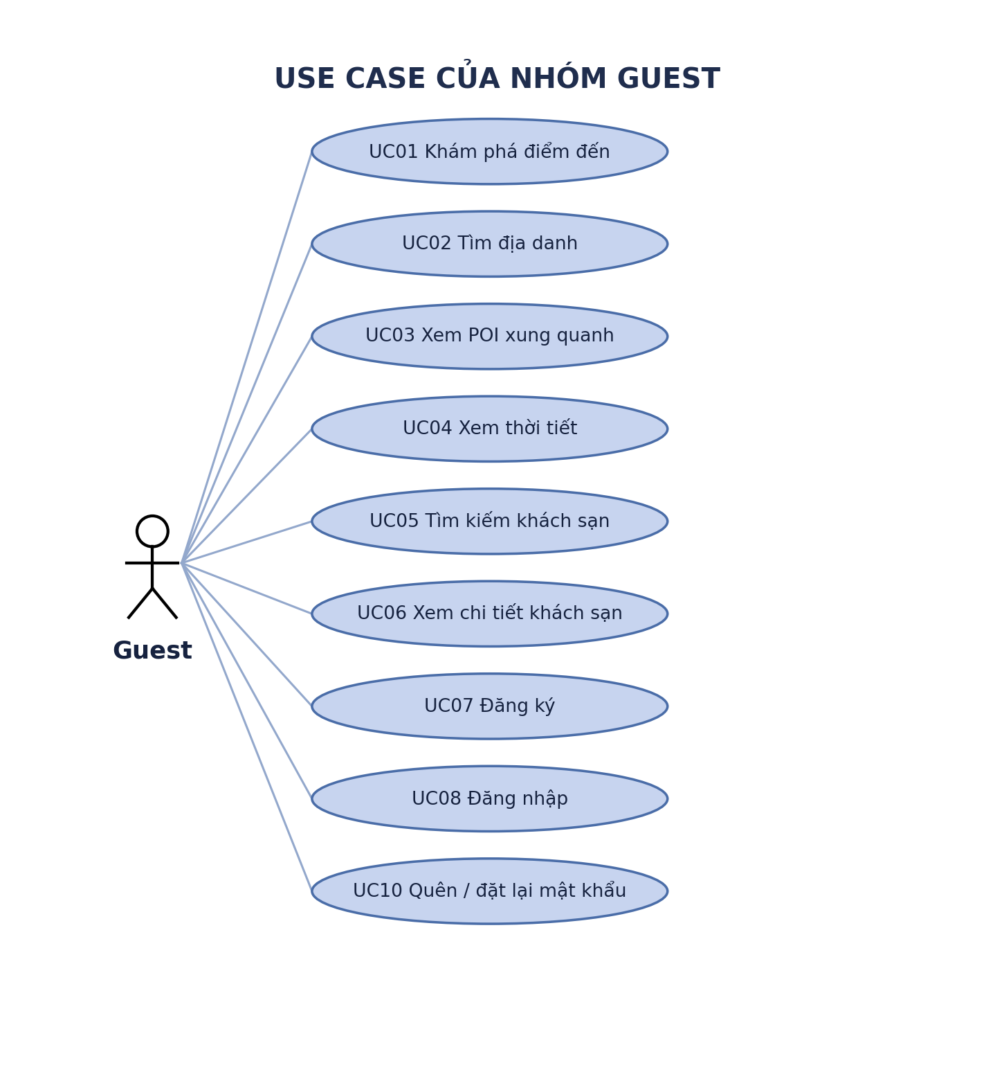
Hình 2.2. Use case của nhóm Guest
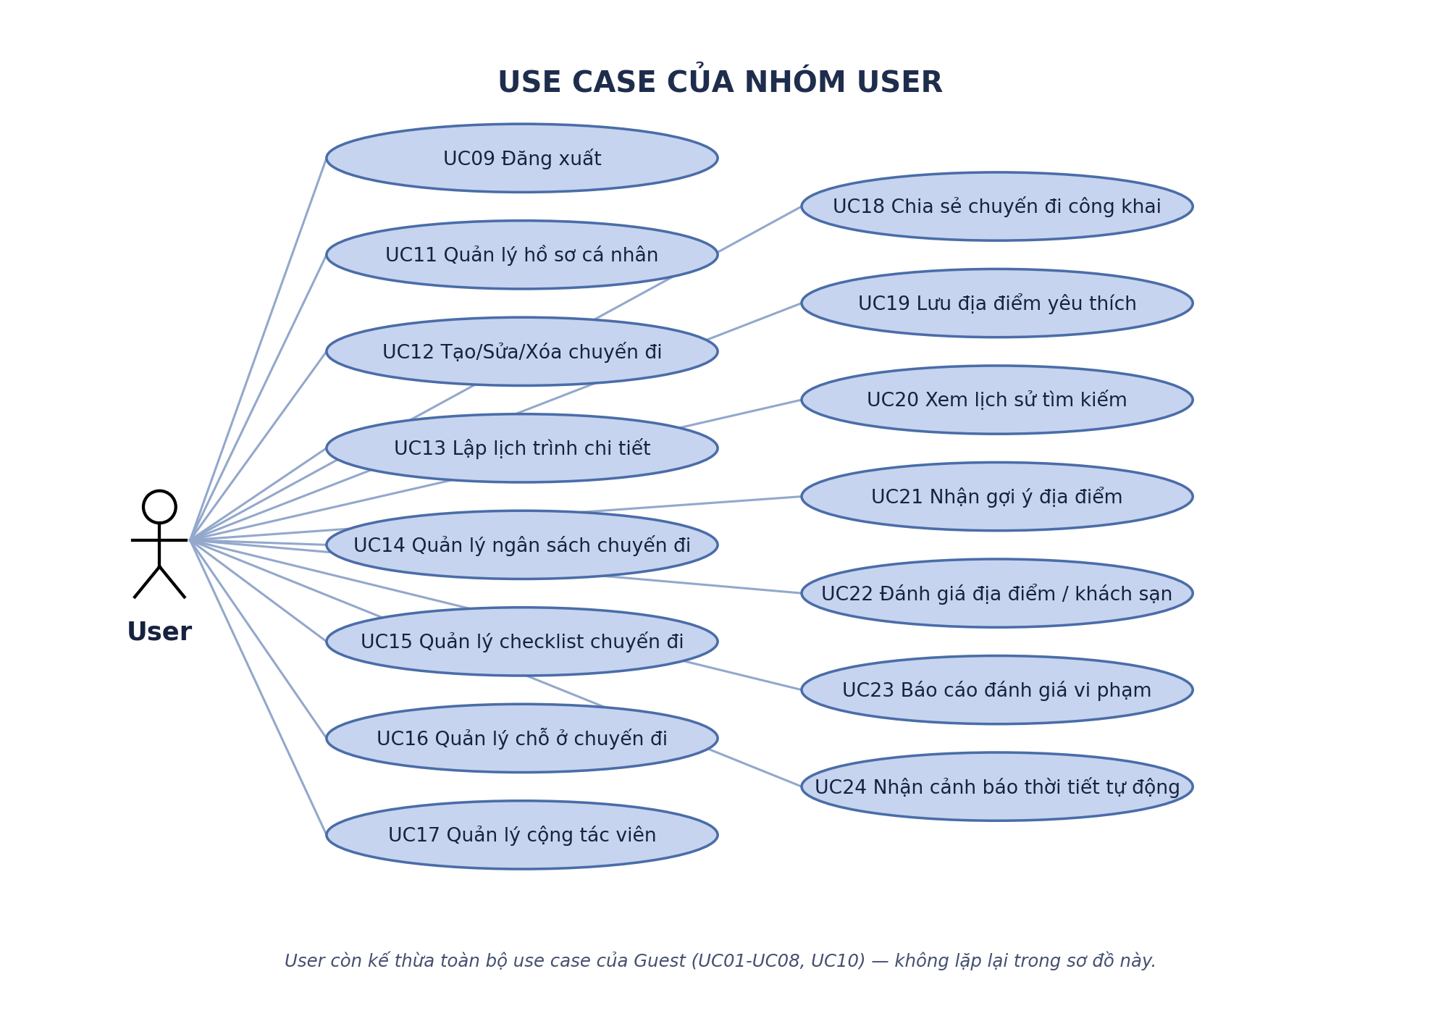
Hình 2.3. Use case của nhóm User (không lặp lại use case kế thừa từ Guest)
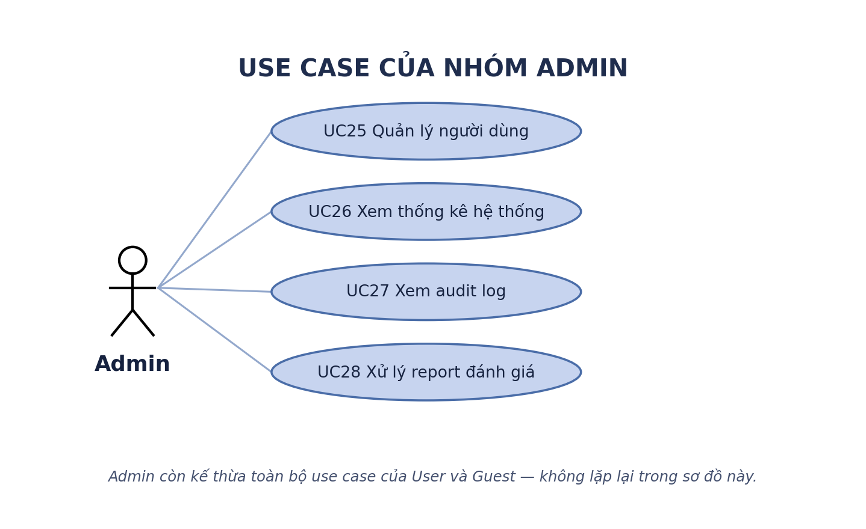
Hình 2.4. Use case của nhóm Admin (không lặp lại use case kế thừa từ User/Guest)

2.3. Đặc tả chi tiết các use case

2.3.1. UC01 - Khám phá điểm đến
Thành phần | Nội dung
Actor | Guest, User.
Điều kiện tiên quyết | Không bắt buộc đăng nhập.
Luồng chính | 1. Người dùng mở trang chủ.  2. Hệ thống hiển thị ô tìm kiếm điểm đến và danh sách địa điểm/POI nổi bật.  3. Người dùng chọn điểm đến gợi ý hoặc nhập từ khóa.  4. Hệ thống hiển thị điểm đến kèm POI và thời tiết liên quan.
Ngoại lệ | Dữ liệu gợi ý chưa sẵn sàng hoặc API ngoài lỗi.
Kết quả | Người dùng xem được điểm đến và thông tin du lịch liên quan.

2.3.2. UC02 - Tìm địa danh
Thành phần | Nội dung
Actor | Guest, User.
Điều kiện tiên quyết | Không bắt buộc đăng nhập.
Luồng chính | 1. Người dùng nhập từ khóa địa danh.  2. Hệ thống validate từ khóa và kiểm tra rate limit.  3. Hệ thống kiểm tra cache Redis (geo:search:{query}).  4. Nếu cache miss, hệ thống gọi Nominatim/Overpass.  5. Hệ thống lưu/cập nhật MongoDB và cache Redis (TTL 24h).  6. Hệ thống trả danh sách địa điểm cho UI.
Ngoại lệ | Từ khóa rỗng, API ngoài lỗi hoặc vượt giới hạn truy cập.
Kết quả | Hiển thị danh sách địa điểm và POI liên quan.

2.3.3. UC03 - Xem POI xung quanh
Thành phần | Nội dung
Actor | Guest, User.
Điều kiện tiên quyết | Đã chọn một địa điểm/tọa độ.
Luồng chính | 1. Người dùng chọn một địa điểm từ kết quả tìm kiếm.  2. Hệ thống lấy tọa độ địa điểm.  3. Hệ thống kiểm tra cache POI trong Redis.  4. Nếu cache miss, hệ thống truy vấn Overpass quanh tọa độ.  5. Hệ thống lọc bỏ POI không phù hợp và trả danh sách.
Ngoại lệ | Không có POI quanh khu vực hoặc Overpass lỗi/timeout.
Kết quả | Hiển thị danh sách điểm tham quan quanh địa điểm đã chọn.

2.3.4. UC04 - Xem thời tiết
Thành phần | Nội dung
Actor | Guest, User.
Điều kiện tiên quyết | Đã chọn một địa điểm/tọa độ.
Luồng chính | 1. Người dùng chọn địa điểm cần xem thời tiết.  2. Hệ thống kiểm tra cache thời tiết trong Redis.  3. Nếu cache miss, hệ thống gọi Open-Meteo theo tọa độ.  4. Hệ thống cache kết quả và trả thời tiết hiện tại/dự báo.
Ngoại lệ | Tọa độ không hợp lệ hoặc API thời tiết lỗi.
Kết quả | Hiển thị thông tin thời tiết tại địa điểm.

2.3.5. UC05 - Tìm kiếm khách sạn
Thành phần | Nội dung
Actor | Guest, User.
Điều kiện tiên quyết | Không bắt buộc đăng nhập.
Luồng chính | 1. Người dùng mở trang Khách sạn hoặc mục gợi ý khách sạn trong chi tiết chuyến đi.  2. Người dùng nhập điểm đến, hoặc hệ thống lấy destination của trip.  3. Hệ thống kiểm tra cache Redis kết quả tìm khách sạn.  4. Nếu cache miss, hệ thống truy vấn collection hotels theo tỉnh/khu vực/tọa độ.  5. Hệ thống trả danh sách khách sạn phù hợp, ưu tiên đúng tỉnh đã xác định.
Ngoại lệ | Tỉnh chưa có dữ liệu khách sạn (chưa import) trả danh sách rỗng; vượt rate limit.
Kết quả | Hiển thị danh sách khách sạn theo khu vực tìm kiếm.

2.3.6. UC06 - Xem chi tiết khách sạn
Thành phần | Nội dung
Actor | Guest, User.
Điều kiện tiên quyết | Đã chọn một khách sạn từ danh sách.
Luồng chính | 1. Người dùng mở trang chi tiết khách sạn.  2. Hệ thống trả thông tin: gallery ảnh, địa chỉ, liên kết Google Maps.  3. Hệ thống tổng hợp đánh giá: điểm trung bình, phân bố theo từng mức sao.  4. Người dùng lọc đánh giá theo số sao.  5. Hệ thống gợi ý các khách sạn khác cùng tỉnh.
Ngoại lệ | Khách sạn không tồn tại hoặc đã bị xóa; thiếu ảnh/đánh giá.
Kết quả | Người dùng xem được đầy đủ thông tin và đánh giá thật của khách sạn.

2.3.7. UC07 - Đăng ký
Thành phần | Nội dung
Actor | Guest.
Điều kiện tiên quyết | Email chưa được đăng ký.
Luồng chính | 1. Người dùng nhập họ tên, email và mật khẩu.  2. Hệ thống validate dữ liệu và kiểm tra email trùng.  3. Hệ thống gửi OTP qua email (Resend) và lưu OTP vào Redis.  4. Người dùng nhập OTP để xác thực.  5. Hệ thống xác minh OTP, hash mật khẩu (bcrypt) và tạo tài khoản.
Ngoại lệ | Email đã tồn tại, OTP sai/hết hạn hoặc vượt rate limit gửi OTP.
Kết quả | Tài khoản được tạo và có thể đăng nhập.

2.3.8. UC08 - Đăng nhập
Thành phần | Nội dung
Actor | Guest, User, Admin.
Điều kiện tiên quyết | Tài khoản đã tồn tại, chưa bị khóa.
Luồng chính | 1. Người dùng nhập email và mật khẩu.  2. Hệ thống kiểm tra rate limit theo IP bằng Redis.  3. Hệ thống tìm user theo email trong MongoDB.  4. Hệ thống so khớp mật khẩu hash (bcrypt).  5. Hệ thống tạo JWT và lưu vào HttpOnly cookie.
Ngoại lệ | Sai thông tin đăng nhập, tài khoản bị khóa hoặc vượt rate limit.
Kết quả | Người dùng đăng nhập thành công và có phiên hợp lệ.

2.3.9. UC09 - Đăng xuất
Thành phần | Nội dung
Actor | User, Admin.
Điều kiện tiên quyết | Đang có phiên đăng nhập hợp lệ.
Luồng chính | 1. Người dùng chọn đăng xuất.  2. Hệ thống thêm token hiện tại vào blacklist trong Redis.  3. Hệ thống xóa cookie auth_token.  4. Hệ thống đưa người dùng về trạng thái khách.
Ngoại lệ | Phiên đã hết hạn từ trước.
Kết quả | Phiên đăng nhập kết thúc, token không còn hiệu lực.

2.3.10. UC10 - Quên / đặt lại mật khẩu
Thành phần | Nội dung
Actor | Guest.
Điều kiện tiên quyết | Email đã đăng ký tài khoản.
Luồng chính | 1. Người dùng chọn "Quên mật khẩu" và nhập email.  2. Hệ thống kiểm tra rate limit và gửi liên kết/OTP đặt lại mật khẩu qua Resend.  3. Người dùng mở liên kết đặt lại và nhập mật khẩu mới.  4. Hệ thống xác minh token còn hiệu lực, hash mật khẩu mới (bcrypt) và cập nhật user.
Ngoại lệ | Email không tồn tại (không tiết lộ), token hết hạn, vượt rate limit gửi yêu cầu.
Kết quả | Người dùng đặt lại mật khẩu thành công và có thể đăng nhập lại.

2.3.11. UC11 - Quản lý hồ sơ cá nhân
Thành phần | Nội dung
Actor | User.
Điều kiện tiên quyết | User đã đăng nhập.
Luồng chính | 1. User mở trang hồ sơ cá nhân.  2. Hệ thống hiển thị thông tin cơ bản, sở thích du lịch, avatar.  3. User cập nhật thông tin cá nhân hoặc đổi mật khẩu.  4. Hệ thống validate dữ liệu và cập nhật collection users.  5. Nếu đổi mật khẩu, hệ thống xác minh mật khẩu cũ trước khi hash mật khẩu mới.
Ngoại lệ | Mật khẩu cũ sai, dữ liệu không hợp lệ.
Kết quả | Hồ sơ cá nhân được cập nhật.

2.3.12. UC12 - Tạo/Sửa/Xóa chuyến đi
Thành phần | Nội dung
Actor | User.
Điều kiện tiên quyết | User đã đăng nhập.
Luồng chính | 1. User nhập/chỉnh sửa tiêu đề, điểm đến, thời gian, mô tả, ảnh bìa và trạng thái công khai.  2. Hệ thống validate dữ liệu và kiểm tra JWT.  3. Hệ thống kiểm tra quyền sở hữu/cộng tác.  4. Hệ thống tạo/cập nhật/xóa mềm document trong collection trips.  5. Hệ thống ghi audit log (CREATE/UPDATE/DELETE_TRIP).
Ngoại lệ | Thiếu dữ liệu, ngày không hợp lệ, không có quyền hoặc chưa đăng nhập.
Kết quả | Chuyến đi được tạo/cập nhật/xóa và có nhật ký thao tác.

2.3.13. UC13 - Lập lịch trình chi tiết
Thành phần | Nội dung
Actor | User.
Điều kiện tiên quyết | User sở hữu hoặc được cộng tác chuyến đi.
Luồng chính | 1. User chọn chuyến đi và thêm địa điểm theo ngày.  2. Hệ thống validate mục lịch trình (ngày, ghi chú, chi phí).  3. Hệ thống lưu mục vào itinerary_items với orderIndex.  4. User sắp xếp lại thứ tự các mục trong ngày (kéo thả).  5. Hệ thống cập nhật orderIndex theo cơ chế hai pha, tự động compensating write nếu pha 2 thất bại, và ghi audit log.
Ngoại lệ | Mục không thuộc chuyến đi, vi phạm ràng buộc thứ tự hoặc không có quyền.
Kết quả | Lịch trình theo ngày được tạo và sắp xếp đúng thứ tự.

2.3.14. UC14 - Quản lý ngân sách chuyến đi
Thành phần | Nội dung
Actor | User.
Điều kiện tiên quyết | User sở hữu hoặc được cộng tác chuyến đi (quyền EDIT).
Luồng chính | 1. User thêm khoản chi theo danh mục (di chuyển, ăn uống, chỗ ở, vé, mua sắm, khác).  2. User chọn loại "dự kiến" hoặc "thực tế" và nhập số tiền, đơn vị tiền tệ.  3. Hệ thống validate và lưu vào collection trip_budgets.  4. Hệ thống tổng hợp ngân sách theo danh mục và loại để hiển thị.  5. User có thể sửa hoặc xóa khoản chi.
Ngoại lệ | Số tiền âm hoặc không hợp lệ, không có quyền EDIT.
Kết quả | Ngân sách chuyến đi được ghi nhận và tổng hợp theo danh mục.

2.3.15. UC15 - Quản lý checklist chuyến đi
Thành phần | Nội dung
Actor | User.
Điều kiện tiên quyết | User sở hữu hoặc được cộng tác chuyến đi.
Luồng chính | 1. User thêm việc cần chuẩn bị theo mẫu có sẵn hoặc nhập danh sách tùy ý (thêm hàng loạt).  2. Hệ thống khử trùng lặp theo nhãn (chuẩn hóa trim + lowercase) trước khi lưu.  3. Hệ thống lưu vào collection trip_checklists với unique index {tripId, label}.  4. User đánh dấu hoàn thành hoặc xóa từng mục.
Ngoại lệ | Nhãn trùng với mục đã có (409 Conflict do thao tác song song).
Kết quả | Danh sách việc cần chuẩn bị cho chuyến đi được quản lý đầy đủ.

2.3.16. UC16 - Quản lý chỗ ở chuyến đi
Thành phần | Nội dung
Actor | User.
Điều kiện tiên quyết | User sở hữu hoặc được cộng tác chuyến đi.
Luồng chính | 1. User thêm thông tin chỗ ở: tên, địa chỉ, ngày nhận/trả phòng, mã đặt phòng, chi phí.  2. Hệ thống validate ngày nhận phòng phải trước ngày trả phòng.  3. Hệ thống lưu vào collection trip_accommodations, có thể liên kết một Place.  4. User sửa hoặc xóa thông tin chỗ ở khi cần.
Ngoại lệ | Ngày không hợp lệ, không có quyền chỉnh sửa.
Kết quả | Thông tin chỗ ở của chuyến đi được lưu trữ đầy đủ.

2.3.17. UC17 - Quản lý cộng tác viên
Thành phần | Nội dung
Actor | User.
Điều kiện tiên quyết | User là chủ sở hữu chuyến đi.
Luồng chính | 1. Chủ chuyến đi mời cộng tác viên bằng userId và quyền (READ hoặc EDIT).  2. Hệ thống lưu danh sách collaborators vào document trip kèm thời điểm mời.  3. Cộng tác viên chấp nhận lời mời (acceptedAt được ghi nhận).  4. Chủ chuyến đi có thể đổi quyền hoặc gỡ cộng tác viên.
Ngoại lệ | Mời chính chủ sở hữu, userId không tồn tại, không có quyền quản lý cộng tác viên.
Kết quả | Danh sách cộng tác viên và quyền hạn được cập nhật.

2.3.18. UC18 - Chia sẻ chuyến đi công khai
Thành phần | Nội dung
Actor | User.
Điều kiện tiên quyết | User sở hữu chuyến đi.
Luồng chính | 1. User bật chế độ công khai (isPublic) hoặc tạo mã chia sẻ (shareCode).  2. Hệ thống tạo bản ghi trong collection trip_shares với quyền xem/sửa và trạng thái hoạt động.  3. Người khác truy cập qua đường dẫn /share/[code] để xem chuyến đi.  4. Hệ thống kiểm tra deletedAt của trip trước khi hiển thị.
Ngoại lệ | Mã chia sẻ hết hạn hoặc bị vô hiệu hóa, trip đã bị xóa.
Kết quả | Chuyến đi được chia sẻ công khai qua liên kết hoặc mã.

2.3.19. UC19 - Lưu địa điểm yêu thích
Thành phần | Nội dung
Actor | User.
Điều kiện tiên quyết | User đã đăng nhập.
Luồng chính | 1. User chọn lưu một địa điểm.  2. Hệ thống kiểm tra rate limit và JWT.  3. Hệ thống tạo địa điểm trong collection places nếu chưa có.  4. Hệ thống thêm bản ghi vào favorite_places (chống trùng bằng unique index).
Ngoại lệ | Vượt rate limit hoặc địa điểm đã được lưu trước đó.
Kết quả | Địa điểm xuất hiện trong danh sách yêu thích của user.

2.3.20. UC20 - Xem lịch sử tìm kiếm
Thành phần | Nội dung
Actor | User.
Điều kiện tiên quyết | User đã đăng nhập.
Luồng chính | 1. User mở mục lịch sử tìm kiếm trong hồ sơ.  2. Hệ thống truy vấn search_histories theo userId (phân trang).  3. Hệ thống trả danh sách truy vấn đã thực hiện.  4. User xóa một mục hoặc toàn bộ lịch sử.
Ngoại lệ | Lịch sử rỗng.
Kết quả | User xem và quản lý được lịch sử tìm kiếm của mình.

2.3.21. UC21 - Nhận gợi ý địa điểm
Thành phần | Nội dung
Actor | User.
Điều kiện tiên quyết | User đã đăng nhập, có sở thích hoặc lịch sử hoạt động.
Luồng chính | 1. User mở trang khám phá hoặc trang chủ.  2. Hệ thống tổng hợp sở thích (travelStyles, interests, preferredDestinations) và lịch sử tìm kiếm/yêu thích.  3. Hệ thống truy vấn địa điểm phù hợp theo tag và điểm ưu tiên (user_preferences).  4. Hệ thống trả danh sách địa điểm gợi ý.
Ngoại lệ | Chưa đủ dữ liệu cá nhân hóa, hệ thống trả gợi ý mặc định theo địa điểm phổ biến.
Kết quả | User nhận được danh sách địa điểm gợi ý phù hợp sở thích.

2.3.22. UC22 - Đánh giá địa điểm / khách sạn
Thành phần | Nội dung
Actor | User.
Điều kiện tiên quyết | User đã đăng nhập.
Luồng chính | 1. User chọn địa điểm hoặc khách sạn cần đánh giá.  2. User chấm điểm (1-5 sao) và viết nhận xét, có thể đính kèm ảnh.  3. Hệ thống validate và lưu vào collection reviews hoặc hotel_reviews.  4. Hệ thống cập nhật điểm trung bình và số lượt đánh giá.  5. User có thể sửa hoặc xóa đánh giá của chính mình.
Ngoại lệ | Đã đánh giá trước đó (unique index user + đối tượng), rating ngoài khoảng 1-5.
Kết quả | Đánh giá được ghi nhận và hiển thị công khai kèm điểm trung bình.

2.3.23. UC23 - Báo cáo đánh giá vi phạm
Thành phần | Nội dung
Actor | User.
Điều kiện tiên quyết | User đã đăng nhập, đang xem đánh giá của người khác.
Luồng chính | 1. User chọn báo cáo đánh giá và chọn lý do (spam, không phù hợp, giả mạo, xúc phạm, lạc chủ đề, khác).  2. Hệ thống lưu report vào collection review_reports với trạng thái pending.  3. Hệ thống ngăn báo cáo trùng lặp trên cùng một đánh giá (unique index reviewId + reportedBy).
Ngoại lệ | Đã báo cáo đánh giá này trước đó.
Kết quả | Report được ghi nhận, chờ admin xử lý.

2.3.24. UC24 - Nhận cảnh báo thời tiết tự động
Thành phần | Nội dung
Actor | Scheduler (Cron) khởi tạo, User nhận kết quả.
Điều kiện tiên quyết | User có chuyến đi sắp diễn ra và đã thiết lập ngưỡng cảnh báo thời tiết.
Luồng chính | 1. Cron gọi định kỳ /api/cron/weather-alerts kèm x-cron-secret.  2. Hệ thống truy vấn các chuyến đi sắp diễn ra và bulk fetch thời tiết Open-Meteo theo điểm đến.  3. Hệ thống so sánh dự báo với ngưỡng cảnh báo của user (nhiệt độ, xác suất mưa, tốc độ gió).  4. Nếu vượt ngưỡng và chưa gửi trùng lặp (dedup qua Redis), hệ thống tạo Notification và gửi email qua Resend.
Ngoại lệ | Secret sai; Open-Meteo lỗi cho một số tọa độ (bỏ qua, không chặn trip khác); đã gửi cảnh báo gần đây.
Kết quả | User nhận được thông báo và email cảnh báo thời tiết trước chuyến đi.

2.3.25. UC25 - Quản lý người dùng
Thành phần | Nội dung
Actor | Admin.
Điều kiện tiên quyết | Admin xác thực qua webhook secret.
Luồng chính | 1. Admin mở trang /admin.  2. Hệ thống xác thực header x-webhook-secret.  3. Admin xem danh sách người dùng.  4. Admin khóa/mở khóa tài khoản.  5. Hệ thống cập nhật trạng thái user và ghi audit log.
Ngoại lệ | Secret sai hoặc thao tác trên tài khoản không tồn tại.
Kết quả | Trạng thái tài khoản người dùng được cập nhật.

2.3.26. UC26 - Xem thống kê hệ thống
Thành phần | Nội dung
Actor | Admin.
Điều kiện tiên quyết | Admin xác thực qua webhook secret.
Luồng chính | 1. Admin mở dashboard quản trị.  2. Hệ thống xác thực secret.  3. Hệ thống tổng hợp số liệu (người dùng, chuyến đi, địa điểm, khách sạn, lượt tìm kiếm).  4. Hệ thống trả số liệu để hiển thị.
Ngoại lệ | Secret sai hoặc lỗi truy vấn tổng hợp.
Kết quả | Admin xem được thống kê tổng quan hệ thống.

2.3.27. UC27 - Xem audit log
Thành phần | Nội dung
Actor | Admin.
Điều kiện tiên quyết | Admin xác thực qua webhook secret.
Luồng chính | 1. Admin mở mục nhật ký thao tác.  2. Hệ thống xác thực secret.  3. Hệ thống truy vấn audit_logs (phân trang, lọc theo hành động).  4. Hệ thống trả danh sách nhật ký.
Ngoại lệ | Secret sai hoặc không có bản ghi phù hợp.
Kết quả | Admin xem được nhật ký các thao tác quan trọng.

2.3.28. UC28 - Xử lý report đánh giá
Thành phần | Nội dung
Actor | Admin.
Điều kiện tiên quyết | Admin xác thực qua webhook secret.
Luồng chính | 1. Admin mở danh sách report đánh giá đang chờ xử lý.  2. Hệ thống trả danh sách review_reports theo trạng thái pending.  3. Admin xem xét và đánh dấu report là "đã xử lý" hoặc "bỏ qua".  4. Hệ thống cập nhật trạng thái report và có thể ẩn/xóa đánh giá vi phạm.
Ngoại lệ | Secret sai hoặc report không tồn tại.
Kết quả | Report đánh giá được xử lý, đánh giá vi phạm được kiểm soát.

3. THIẾT KẾ DỮ LIỆU MONGODB VÀ REDIS

3.1. Định hướng thiết kế dữ liệu
Hệ thống sử dụng MongoDB theo mô hình Document Store, truy cập qua Mongoose thông qua một entrypoint duy nhất getDb() (không import model Mongoose trực tiếp trong route). Dữ liệu có khả năng tăng nhanh hoặc mang tính quan hệ nhiều-nhiều như itineraryItems, favoritePlaces, searchHistories, auditLogs, tripBudgets, tripChecklists, tripAccommodations, tripShares, reviews và reviewReports được tách collection riêng, liên kết bằng ObjectId để tránh document trips quá lớn và để truy vấn linh hoạt hơn. Hệ thống hiện có 19 collection.

3.2. Các collection chính
Collection | Trường chính | Ghi chú
users | _id, email, passwordHash, fullName, role, isLocked, emailVerified, avatarUrl, phone, dateOfBirth, gender, travelStyles, interests, weatherAlerts, createdAt | Tài khoản và phân quyền. email unique (partial, chỉ khi deletedAt=null).
trips | _id, userId, title, description, destination, startDate, endDate, isPublic, coverImage, collaborators[], deletedAt | Chuyến đi của user, hỗ trợ cộng tác viên và xóa mềm.
places | _id, osmId, name, type, lat, lng, address, images, tags, ratingAvg, ratingCount | Địa điểm/POI lấy từ API ngoài hoặc nhập bởi admin.
hotels | _id, osmId, name, province, provinceKey, district, address, lat, lng, rating, priceLevel, amenities, location(2dsphere) | Dữ liệu khách sạn import từ OpenStreetMap Overpass.
hotel_reviews | _id, hotelId, userId, rating, comment, deletedAt | Đánh giá khách sạn, 1 user/1 khách sạn (partial unique).
itinerary_items | _id, tripId, placeId, day, orderIndex, note, startTime, endTime, cost, currency | Mục lịch trình chi tiết, unique {tripId, day, orderIndex}.
favorite_places | _id, userId, placeId, createdAt | Địa điểm yêu thích, unique {userId, placeId}.
search_histories | _id, userId, query, lat, lng, resultCount, createdAt | Lịch sử tìm kiếm, userId có thể null với Guest.
reviews | _id, userId, placeId, parentId, rating, comment, images, deletedAt | Đánh giá địa điểm, hỗ trợ phản hồi (parentId).
review_reports | _id, reviewId, reportedBy, reason, note, status | Report đánh giá vi phạm, unique {reviewId, reportedBy}.
audit_logs | _id, userId, action, targetType, targetId, metadata, createdAt | Nhật ký thao tác quan trọng.
trip_shares | _id, tripId, sharedByUserId, sharedWithUserId, permission, shareCode, isActive, expiresAt | Chia sẻ chuyến đi, shareCode unique (partial).
notifications | _id, userId, title, content, type, isRead, actionUrl, createdAt | Thông báo trong ứng dụng (TRIP_SHARE, SYSTEM, WEATHER_ALERT, RECOMMENDATION).
tags | _id, name, category | Nhãn dùng cho gợi ý và phân loại địa điểm.
user_preferences | _id, userId, tagId, preferenceScore, updatedAt | Điểm ưu tiên cá nhân hóa theo tag.
trip_budgets | _id, tripId, userId, category, amount, currency, type, date, note | Khoản chi dự kiến/thực tế theo chuyến đi.
trip_accommodations | _id, tripId, placeId, name, address, checkIn, checkOut, bookingRef, cost, currency | Thông tin nơi lưu trú của chuyến đi.
trip_checklists | _id, tripId, label, isDone, dueDate | Việc cần chuẩn bị, unique {tripId, label} (collation vi).
user_follows | _id, followerId, followingId, createdAt | Quan hệ theo dõi giữa người dùng (dự phòng mở rộng xã hội).

3.3. Chỉ mục MongoDB
Collection | Index | Mục đích
users | { email: 1 } unique (partial deletedAt=null) | Đăng nhập nhanh, cho đăng ký lại sau soft-delete.
trips | { userId: 1, updatedAt: -1 }, { isPublic: 1, updatedAt: -1 } | Lấy chuyến đi của user và danh sách trip công khai.
places | { osmId: 1 } unique sparse | Tránh trùng địa điểm từ OSM.
hotels | { provinceKey: 1 }, { location: 2dsphere }, { osmId: 1 } unique partial | Truy vấn theo tỉnh/tọa độ, tránh trùng khách sạn.
hotel_reviews | { userId: 1, hotelId: 1 } unique partial | Mỗi user 1 đánh giá / khách sạn.
itinerary_items | { tripId: 1, day: 1, orderIndex: 1 } unique | Đảm bảo thứ tự lịch trình không trùng.
favorite_places | { userId: 1, placeId: 1 } unique | Không lưu trùng địa điểm yêu thích.
search_histories | { userId: 1, createdAt: -1 } | Lấy lịch sử tìm kiếm mới nhất.
reviews | { placeId: 1, deletedAt: 1 }, { userId: 1, placeId: 1 } unique partial | Truy vấn theo địa điểm, mỗi user 1 đánh giá gốc.
review_reports | { reviewId: 1, reportedBy: 1 } unique | Không cho báo cáo trùng cùng một đánh giá.
trip_shares | { shareCode: 1 } unique partial | Tra cứu nhanh theo mã chia sẻ.
trip_budgets | { tripId: 1 } | Tổng hợp ngân sách theo chuyến đi.
trip_accommodations | { tripId: 1, checkIn: 1 } | Sắp xếp chỗ ở theo thời gian nhận phòng.
trip_checklists | { tripId: 1, label: 1 } unique, collation vi | Chống trùng nhãn khác hoa/thường hoặc NFC/NFD.
audit_logs | { createdAt: -1 } | Xem log mới nhất.

3.4. Kiến trúc Redis
Mục đích | Key mẫu | TTL đề xuất
Cache Geocoding | geo:search:{query} | 24 giờ
Cache POI | poi:{lat}:{lng}:{radius}:{type} | 12 giờ
Cache thời tiết | weather:{lat}:{lng} | 15-30 phút
Cache khách sạn | hotels:search:{params} | 6-12 giờ
OTP đăng ký / đặt lại mật khẩu | otp:{email} | 5-10 phút
Rate limit đăng nhập | rl:login:{ip} | 5-15 phút
Rate limit tìm kiếm / mutation | rl:{action}:{ip hoặc userId} | 1-5 phút
Blacklist token | blacklist:{jti} | Bằng thời hạn JWT còn lại
Cache hồ sơ người dùng | user:{userId} | 30 giây
Avatar blob | avatar:{userId} | Không hết hạn (thay khi cập nhật)
Dedup cảnh báo thời tiết | weatheralert:{tripId}:{date} | 24 giờ

Redis được dùng theo nguyên tắc best-effort trong request path: nếu Redis lỗi, các chức năng không bắt buộc (cache, rate limit) tự động chuyển sang cơ chế dự phòng trong bộ nhớ (in-memory) thay vì làm sập request.

3.5. Schema TypeScript tham khảo
type User = {
_id: ObjectId;
email: string;
passwordHash: string;
fullName: string;
role: "USER" | "ADMIN";
isLocked: boolean;
emailVerified: boolean;
travelStyles?: string[];
interests?: string[];
weatherAlerts?: { maxTemp?: number; minTemp?: number; maxRainProbability?: number; maxWindKmh?: number } | null;
createdAt: Date;
updatedAt: Date;
};
type Trip = {
_id: ObjectId;
userId: ObjectId;
title: string;
description?: string | null;
destination: string;
startDate: Date;
endDate: Date;
isPublic: boolean;
coverImage?: string | null;
collaborators?: { userId: ObjectId; permission: "READ" | "EDIT"; invitedAt: Date; acceptedAt?: Date | null }[];
createdAt: Date;
updatedAt: Date;
deletedAt?: Date | null;
};
type ItineraryItem = {
_id: ObjectId;
tripId: ObjectId;
placeId: ObjectId;
day: number;
orderIndex: number;
note?: string;
cost?: number;
currency?: string;
createdAt: Date;
};
type TripBudget = {
_id: ObjectId;
tripId: ObjectId;
userId: ObjectId;
category: "transport" | "food" | "accommodation" | "ticket" | "shopping" | "other";
amount: number;
currency: string;
type: "planned" | "actual";
date?: Date | null;
};
type TripChecklist = {
_id: ObjectId;
tripId: ObjectId;
label: string;
isDone: boolean;
dueDate?: Date | null;
};
type Hotel = {
_id: ObjectId;
osmId?: string;
name: string;
province?: string;
district?: string;
lat?: number;
lng?: number;
rating?: number;
priceLevel?: "budget" | "mid" | "luxury";
source: string;
};

4. SƠ ĐỒ TUẦN TỰ CÁC LUỒNG XỬ LÝ CHÍNH

4.1. Luồng tìm kiếm địa danh có cache
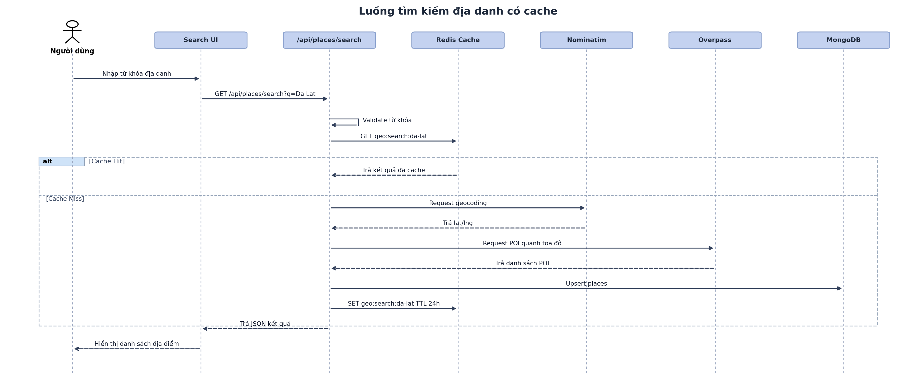
Hình 4.1. Sơ đồ tuần tự luồng tìm kiếm địa danh có cache

4.2. Luồng đăng nhập có rate limit
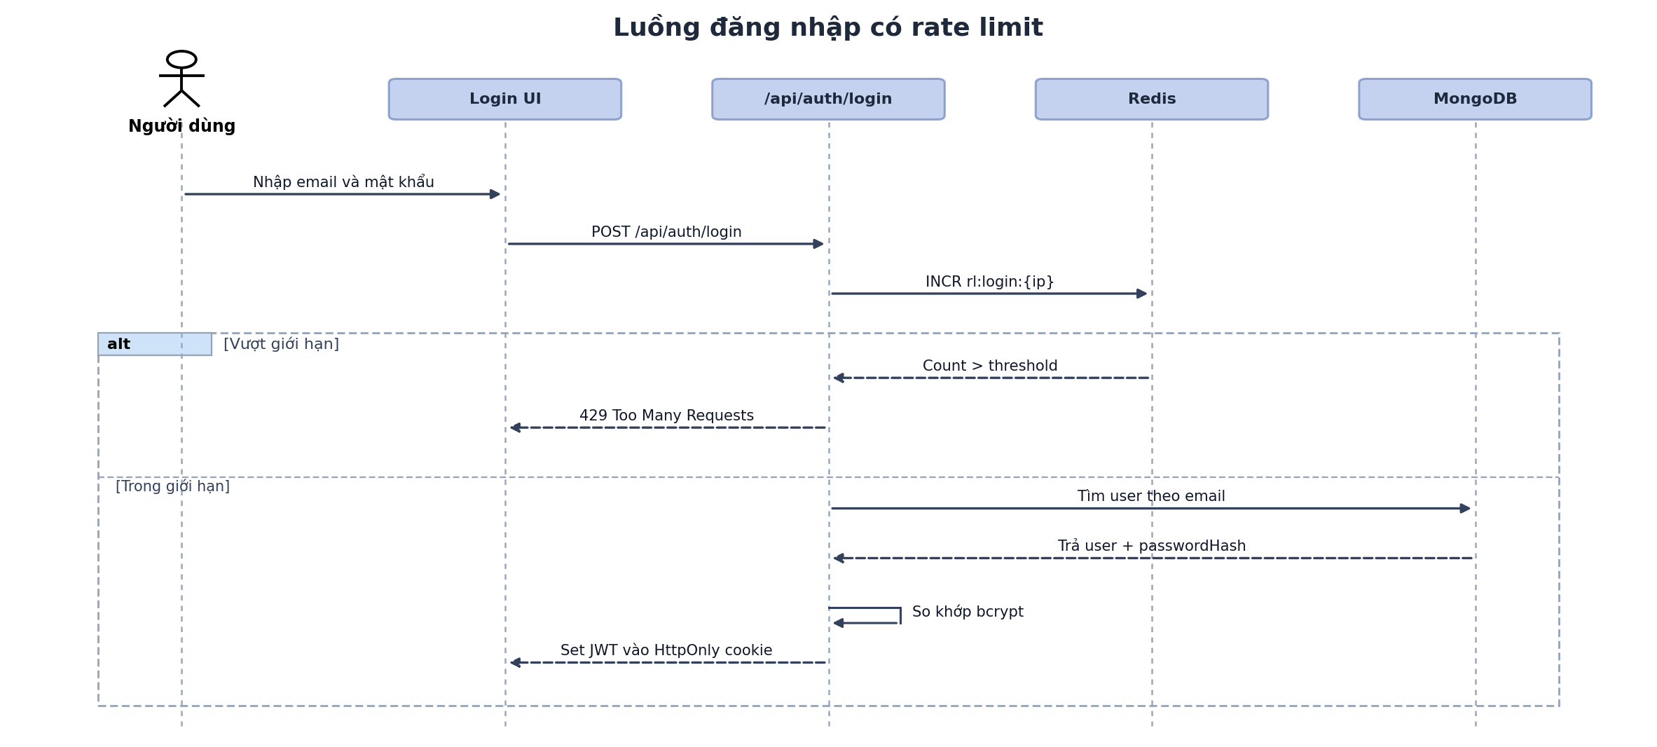
Hình 4.2. Sơ đồ tuần tự luồng đăng nhập có rate limit

4.3. Luồng tạo chuyến đi có audit log
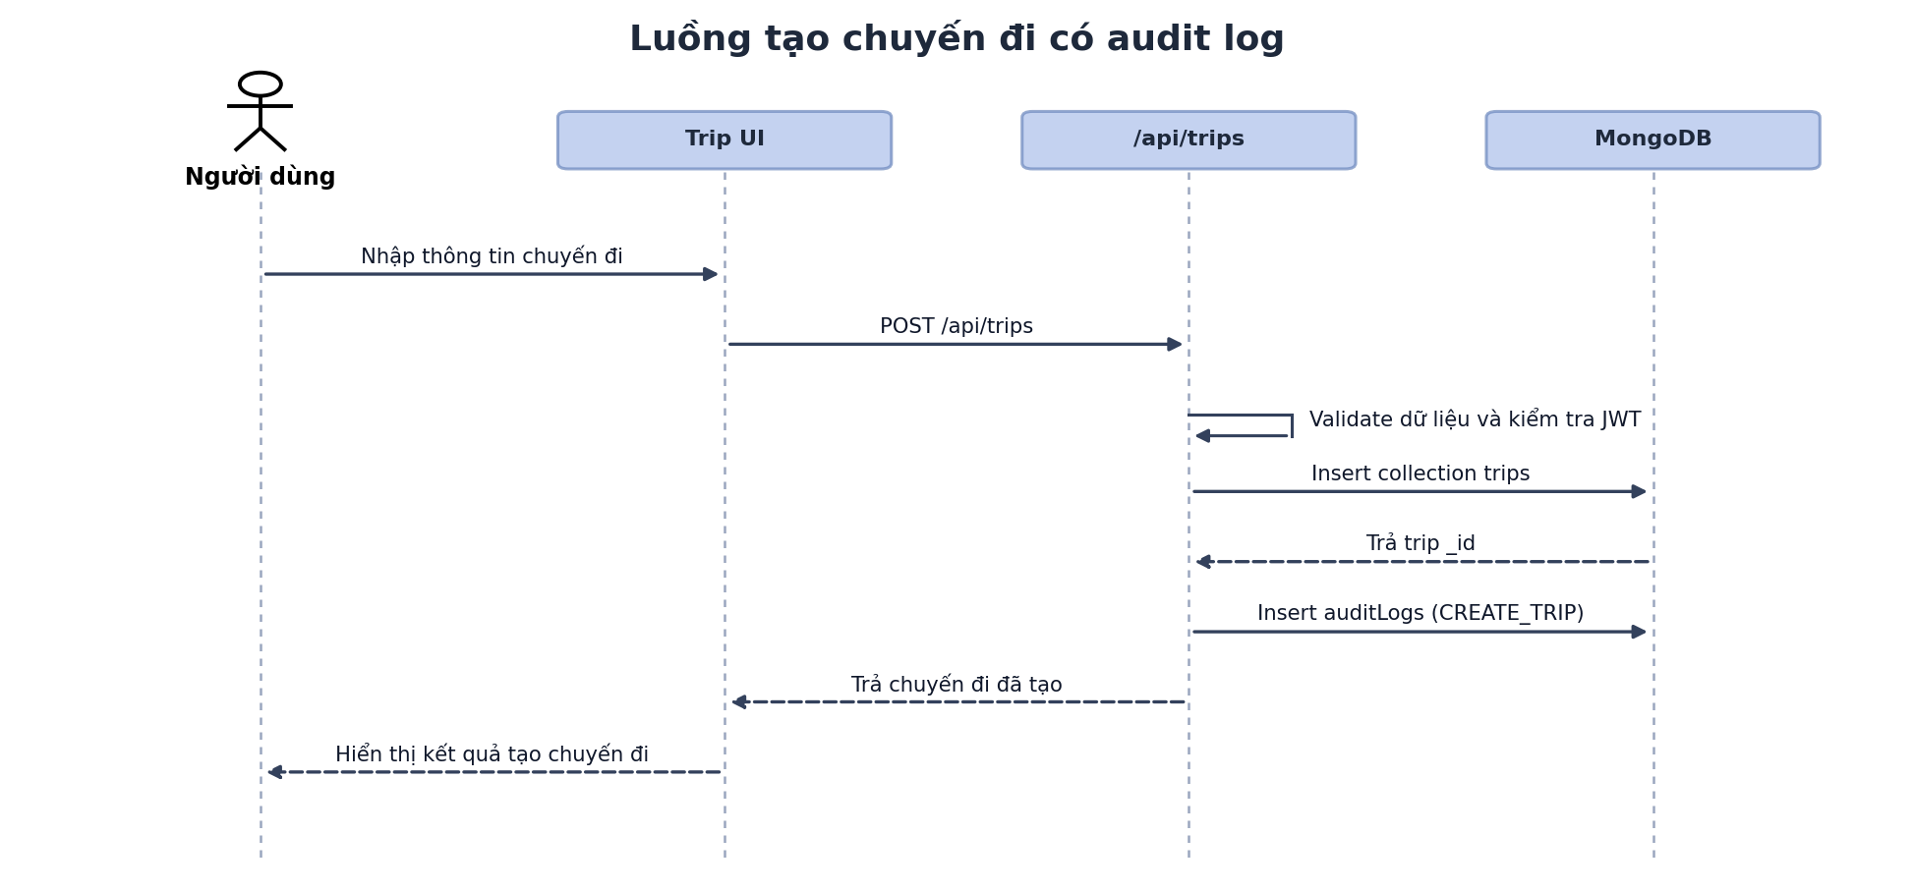
Hình 4.3. Sơ đồ tuần tự luồng tạo chuyến đi có audit log

4.4. Luồng sắp xếp lại lịch trình (2 pha)
Việc kéo thả sắp xếp lại thứ tự lịch trình phải tránh vi phạm unique index {tripId, day, orderIndex}. Hệ thống MongoDB đang chạy standalone (không có replica set, không dùng transaction) nên luồng xử lý dùng kỹ thuật hai pha: gán orderIndex tạm thời âm ở pha 1, sau đó gán giá trị cuối ở pha 2; nếu pha 2 thất bại, hệ thống tự động compensating write để khôi phục orderIndex gốc.
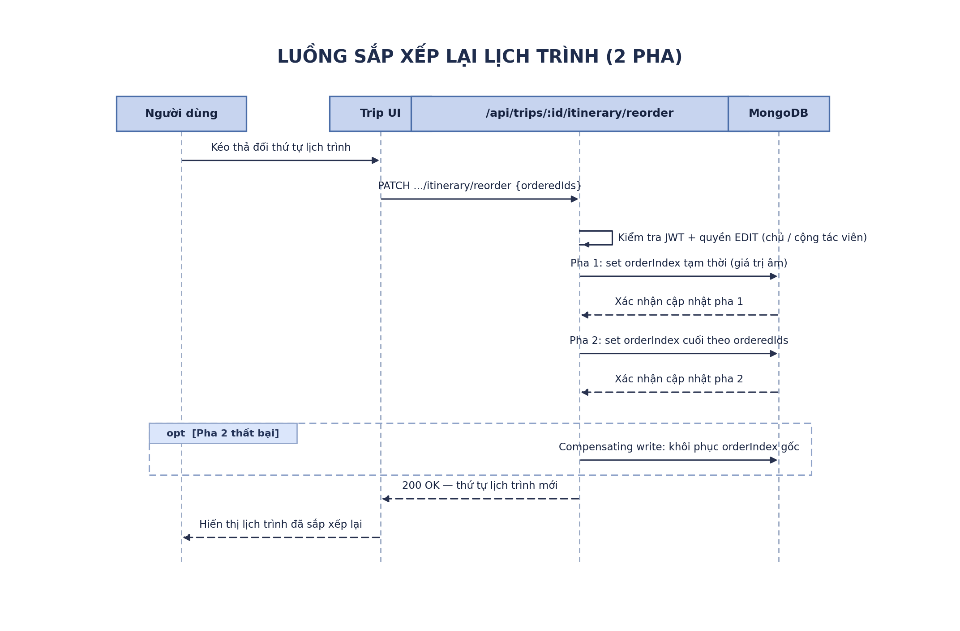
Hình 4.4. Sơ đồ tuần tự luồng sắp xếp lại lịch trình (2 pha)

4.5. Luồng cảnh báo thời tiết tự động (cron)
Tác vụ định kỳ (cron) gọi API cảnh báo thời tiết, xác thực bằng x-cron-secret so khớp an toàn (timingSafeEqual). Hệ thống bulk fetch thời tiết để tránh N+1 request, dùng Redis để khử trùng lặp cảnh báo, và giới hạn concurrency khi gửi email qua Resend.
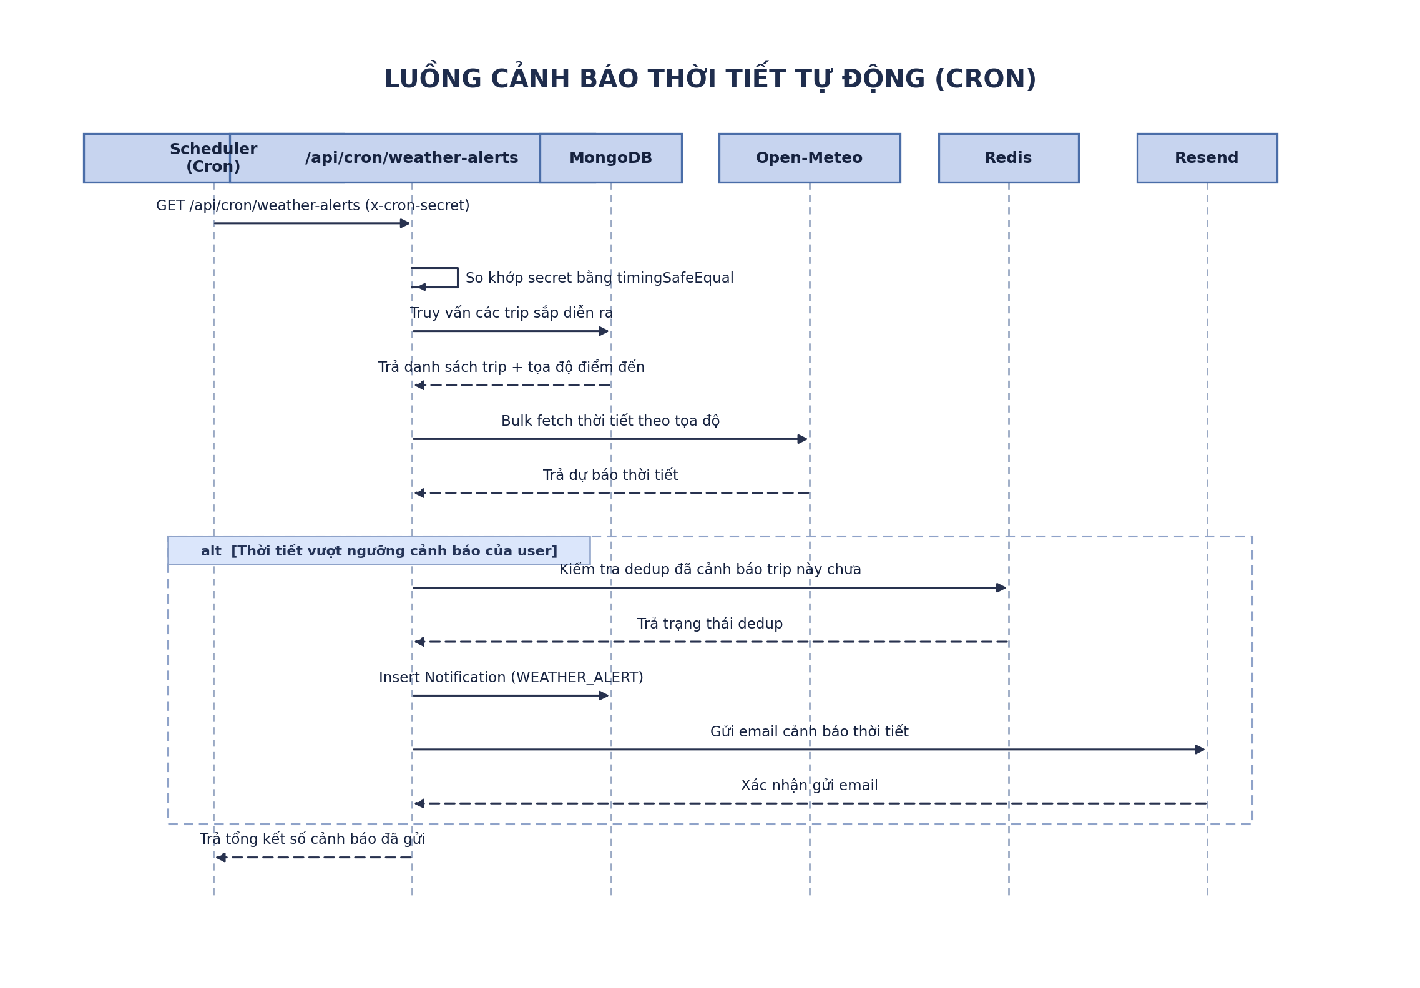
Hình 4.5. Sơ đồ tuần tự luồng cảnh báo thời tiết tự động (cron)

5. CẤU TRÚC VÀ SCAFFOLD MÃ NGUỒN

5.1. Công nghệ sử dụng
Nhóm | Công nghệ
Frontend | Next.js 16.2.6 (App Router, Turbopack), React 19.2.4, TypeScript ^5, Tailwind CSS ^4
Backend | Next.js Route Handlers (50 route.ts), kiến trúc chuẩn: xác thực, rate limit, validate Zod, getDb(), audit log, sendSuccess (theo đúng thứ tự)
Database | MongoDB qua Mongoose ^9.6.3, entrypoint duy nhất getDb()
Cache/Session/Rate limit | Redis qua ioredis ^5.11.0 (best-effort, fallback in-memory khi lỗi)
Auth | JWT qua jose (HS256, cookie HttpOnly, hỗ trợ key rotation)
Validation | Zod ^4.4.3
Email/OTP | Resend ^6.12.4
Hash mật khẩu | bcryptjs ^3.0.3
Test | Vitest ^4 (unit + integration), Playwright ^1.61 (E2E)
Dev Tools | ESLint 9 + eslint-config-next, Docker Compose, .env.example, pnpm@10

5.2. Cấu trúc thư mục thực tế
smart-travel-guide/
docs/
01_SRS.md, 02_USE_CASE.md, 03_DATA_MODEL.md, 04_SEQUENCE.md
scripts/
import-hotels-osm.ts, audit-itinerary-orderindex.ts
migrate-user-email-partial-index.ts, migrate-checklist-unique-index.ts
src/
app/
admin/, hotels/, local/, profile/, schedule-reference/, share/, trips/
api/
auth/, admin/, cron/, debug/, favorites/, health/, hotels/, places/,
profile/, reviews/, search-history/, share/, trips/, users/, weather/, webhook/
components/
admin/, auth/, home/, hotels/, local/, profile/, trips/, ui/
lib/
db/ (connection.ts, redis.ts, collections.ts, maintenance.ts, models/)
external/, validations/
auth.ts, api-response.ts, constants.ts, rate-limit.ts
hooks/, types/, data/
middleware.ts
.env.example
docker-compose.yml
package.json
README.md

5.3. Biến môi trường thực tế
Biến | Mục đích
MONGODB_URI | Kết nối MongoDB
REDIS_URL | Kết nối Redis
JWT_SECRET | Secret ký JWT (có thể là danh sách phân tách dấu phẩy để xoay vòng khóa)
NEXT_PUBLIC_APP_URL | URL công khai của ứng dụng
DEBUG_SECRET | Bảo vệ route /api/debug/* (404 ở production)
API_KEY_RESEND | API key gửi email/OTP qua Resend
WEBHOOK_SECRET | Secret cho admin webhook (header x-webhook-secret)
WEBHOOK_IP_ALLOWLIST | IP được phép chạy event phá hủy/seed dữ liệu
TRUSTED_PROXY_CIDRS | Dải CIDR reverse proxy tin cậy để đọc IP client an toàn
CRON_SECRET | Secret cho cron cảnh báo thời tiết (header x-cron-secret)

5.4. Docker Compose local
services:
mongodb:
image: mongo:7
ports: ["27017:27017"]
volumes: ["mongo_data:/data/db"]
redis:
image: redis:7-alpine
command: redis-server --appendonly yes
ports: ["6379:6379"]
volumes: ["redis_data:/data"]
volumes:
mongo_data:
redis_data:

5.5. Tầng dữ liệu và script vận hành
• src/lib/db/connection.ts: getDb() singleton idempotent, tự tạo tất cả collection 1 lần/tiến trình, không import model Mongoose trực tiếp trong route.
• src/lib/db/collections.ts: createCollection<T>(model) bọc model Mongoose bằng API kiểu Mongo (find/findPaginated/insertOne/updateOne/...); toPlain() chuyển document thành plain object.
• src/lib/db/redis.ts: client ioredis lazy dùng chung cho OTP, rate limit, blacklist JWT, cache hồ sơ và avatar blob.
• scripts/import-hotels-osm.ts: import dữ liệu khách sạn từ OpenStreetMap Overpass theo tỉnh, mặc định dry-run, upsert theo osmId.
• scripts/audit-itinerary-orderindex.ts và scripts/migrate-*.ts: kiểm tra và migrate index an toàn (dry-run mặc định, có chế độ --apply).

6. KIỂM THỬ VÀ CHẤT LƯỢNG

6.1. Chiến lược kiểm thử
• Unit test: kiểm thử các hàm tiện ích, formatter, xử lý lỗi HTTP trong src/lib.
• Integration test: kiểm thử route API chạm cơ sở dữ liệu thật; tests/setupEnv.ts tự thêm hậu tố _test vào tên database để không đụng dữ liệu dev.
• E2E test: cấu hình Playwright sẵn sàng cho các luồng nghiệp vụ chính (đăng nhập, tìm kiếm, tạo chuyến đi).
• fileParallelism tắt (false) cho integration test để tránh xung đột dữ liệu khi nhiều file test cùng thao tác trên database thật.

6.2. Kết quả kiểm thử
Hạng mục | Kết quả
Vitest (unit + integration) | 299/299 test case pass, trên 57 file test
Playwright (E2E) | Cấu hình sẵn, chạy smoke test cho luồng chính
ESLint | Không có lỗi (npm run lint)
TypeScript typecheck | Không có lỗi (npm run typecheck, chế độ strict)
Build production | Thành công (npm run build)

Gate trước khi coi một thay đổi là hoàn tất: npm run lint && npm run typecheck && npm test && npm run build.

6.3. Bảo mật đã rà soát
• JWT lưu trong cookie HttpOnly, hỗ trợ xoay vòng khóa ký (key rotation), blacklist token khi đăng xuất.
• Rate limit theo IP/email/user cho các đường nhạy cảm: đăng nhập, gửi OTP, các thao tác ghi.
• Route /api/debug/* trả 404 ở môi trường production.
• Webhook quản trị chỉ nhận secret qua header x-webhook-secret; cron dùng x-cron-secret so khớp bằng timingSafeEqual để chống timing attack.
• Ẩn thông báo lỗi chi tiết ở production, chỉ trả mã lỗi chuẩn hóa (ERROR_CODES).
• Chia sẻ chuyến đi công khai kiểm tra deletedAt trước khi hiển thị, không lộ chuyến đi đã xóa.
• Không lưu thông tin định danh người dùng vào localStorage; chỉ giữ trong cookie và bộ nhớ tạm phía client.

7. TIÊU CHÍ HOÀN THÀNH VÀ KẾT LUẬN

7.1. Tiêu chí hoàn thành
Nhóm | Tiêu chí
Tài liệu | Có đủ 01_SRS.md, 02_USE_CASE.md, 03_DATA_MODEL.md, 04_SEQUENCE.md trong thư mục docs/.
Scaffold | Dự án Next.js 16.2.6 chạy được bằng npm install và npm run dev.
Database | Có docker-compose.yml chạy MongoDB 7 và Redis 7 local; 19 collection MongoDB đã định nghĩa.
API | 50 route API bao phủ đầy đủ các nhóm chức năng: auth, hồ sơ, địa điểm, khách sạn, chuyến đi, lịch trình, ngân sách, checklist, chỗ ở, cộng tác viên, chia sẻ, đánh giá, quản trị.
Kiểm thử | 299/299 test case Vitest pass; lint, typecheck và build đều xanh.
Cấu hình | Có .env.example mô tả đầy đủ biến môi trường cần thiết.
README | Có hướng dẫn chạy local, danh sách API, script vận hành và ghi chú các hạng mục còn thiếu.

7.2. Hạng mục còn lại / khuyến nghị
Hạng mục | Ghi chú
Bản đồ trực quan / marker / popup | Đã chủ động loại bỏ khỏi phạm vi theo yêu cầu, không tái giới thiệu.
Responsive và polish giao diện | Đang thực hiện, cần xác minh trực quan trên nhiều kích thước màn hình.
Triển khai production | Chưa có cấu hình CI/CD và hosting riêng.
Mở rộng test integration/E2E | Cần bổ sung cho các luồng nghiệp vụ mới (ngân sách, checklist, chia sẻ, report đánh giá).
Thanh toán thật và AI gợi ý nâng cao | Nằm ngoài phạm vi đồ án, để lại cho hướng phát triển tiếp theo.

7.3. Kết luận
Dự án Smart Travel Guide đã hiện thực đầy đủ các tài liệu SRS, đặc tả use case, thiết kế dữ liệu và sơ đồ tuần tự, đối chiếu khớp với mã nguồn thực tế đang chạy. Hệ thống có 50 route API, 19 collection MongoDB, kiến trúc Redis rõ ràng cho cache/rate limit/OTP, và bao phủ toàn bộ nghiệp vụ chính: tìm kiếm địa danh, thời tiết, khách sạn, quản lý chuyến đi (lịch trình, ngân sách, checklist, chỗ ở, cộng tác viên, chia sẻ công khai), yêu thích, đánh giá kèm cơ chế báo cáo vi phạm, cảnh báo thời tiết tự động và trang quản trị. Toàn bộ 299 test case tự động đều pass, lint/typecheck/build đều thành công. Các hạng mục còn lại chủ yếu thuộc về polish giao diện, mở rộng test và cấu hình triển khai production, không ảnh hưởng đến tính đúng đắn của nghiệp vụ đã hiện thực.

